Практическое занятие № 10.

ПРИБОР А. Г. ПОДДУБНОГО ДЛЯ КОЛИЧЕСТВЕННОГО УЧЕТА ИКРЫ РЫБ
И ВОДНЫХ БЕСПОЗВОНОЧНЫХ.

Цель занятия: изучение конструкции и метода действия прибора для количественного учета икры рыб и водных беспозвоночных, изобретенного А.Г.Поддубным.

Рабочее задание.
- Ознакомиться с методом квадратов для учета икры рыб.
- Изучить устройство прибора А.Г.Поддубного для учета икры рыб.
- Изучить принцип действия прибора А.Г.Поддубного для учета икры рыб.
- Оформить краткий отчет.
- Ответить на контрольные вопросы.

Важным моментом в работе по изучению размножения рыб является поиск нерестилищ, учет плотности откладки и выживаемости икры. Наиболее доступны изучению нерестилища фитофильных видов рыб, где икру легко обнаружить, вырвав скребком или руками несколько пучков залитой водной растительности.
Чтобы получить представление о количестве отложенной икры, плотности ее откладки на отдельных участках нерестилища, а также о ее выживаемости, используется метод квадратов. Его сущность заключается в том, что в нескольких местах нерестилища намечаются квадраты желаемого размера, на них вырывается или выкашивается вся растительность и просчитывается количество живой и мертвой икры, приклеившейся к этой растительности. При работе с видами, мечущими пелагическую икру, с успехом используются ихтиопланктонные сетки и ловушки различной конструкции. Количественный учет в этом случае тоже несложен: величины количества икры в пробе и объема процеженной воды перемножаются.
Значительные затруднения возникают при изучении нерестилищ рыб, откладывающих икру на дно, и особенно тех видов, которые нерестятся зимой, когда водоем покрыт льдом. Обычно для поиска нерестилищ таких видов и лова икры на них применяются различные драгирующие устройства. В частности, для поиска нерестилищ налима и ряпушки использовались тралы Сергеева (1958), изготовленным в мастерских Института биологии внутренних вод АН СССР. Этот трал из всех драгирующих орудий для сбора донной икры является лучшим, так как он по своей конструкции собирает только то, что лежит на грунте, не врезаясь в самый грунт. Однако все драгирующие орудия лова, в том числе и трал Сергеева, пригодны для работы только на твердых чистых грунтах. На мягких заиленных и засоренных участках дна они обычно настолько забиваются илом, что перестают процеживать воду, а найти мелкие икринки среди массы ила, собранного тралом, фактически невозможно. Другим недостатком этих орудий является то, что при зацепе за камень или корягу, лежащие на дне, их бывает довольно трудно освободить и поднять на поверхность.
Этих недостатков лишен сконструированный А. Г. Поддубным и группой ученых и проверенный в работе сравнительно простой прибор количественного учета икры рыб (рис. 1). Его схема устройства приведена на рис.2.
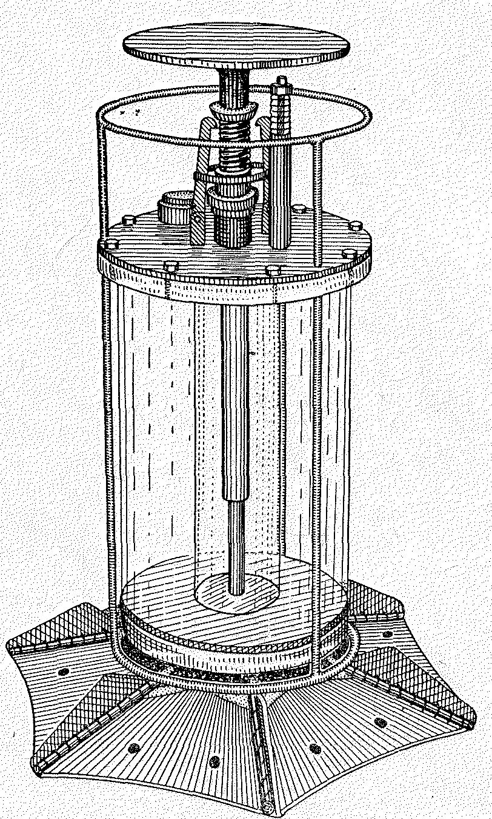Рис.1. Общий вид прибopa.

Прибор состоит из парусинового зонта, приёмной камеры и запорно-клапанного механизма. Приемная камера представляет собой цилиндрический сосуд (1) из органического стекла с водозаборной трубкой (4), проходящей через дно цилиндра по ого центральной оси, и металлической крышкой наверху. Нижний конец трубки закрывается центральным клапаном (5), удерживаемым в закрытом состоянии пружиной (17). Выпуск воздуха из камеры при наполнении её водой производится при помощи специального воздушного клапана (10), смонтированного на краю камеры вместе со сливным патрубком. Воздушный клапан открывается несколько позже центрального, что достигается свободным ходом грузового диска (19) ,до встречи с шайбой заднего конца клапана. К нижней поверхности приемной камеры прикреплен парусиновый зонт (24), натянутый на шести шарнирно связанных с дном камеры металлических ребрах (23). Через внешний край зонта пропущен тросик, стягивающий парусину и прижимающий край зонта к грунту. Раскрытие зонта производится пружинами (22), прикрепленными к ребрам и дну приемной камеры. В расправленном состоянии зонт покрывает поверхность дна площадью 0,25 м². Увеличив или уменьшив размер зонта, можно соответственно изменить площадь облова.
Для преодоления положительной плавучести прибора ко дну приемной камеры болтами прикреплен толстый металлический диск (3).
Работа производится следующим образом. Нa металлическом тросике (2) прибор медленно опускается на дно водоема. Когда прибор встанет на грунт, но тросику опускается посыльный груз (20). Под тяжестью посыльного груза центральный клапан опускается вниз, открывая водозаборную трубку. При этом защелки (15) входят в выступы грибка (18) и удерживают центральный клапан в нижнем положении. Одновременно с этим край грузового диска нажимает на задний конец воздушного клана и открывает его. Через водозаборную трубку вода устремляется внутрь цилиндра. Струями воды, проходящими через отверстия в стенках зонта, взмучивается поверхность грунта, накрытая зонтом. Все взвеси вместе с водой попадают в приемную камеру. После заполнения камеры водой, заметного по прекращению выделения пузырьков воздуха, прибор поднимается, открывается крышка (9) и содержимое приемной камеры процеживается через газовое сито, размер ячеи которого выбирается соответственно цели исследования.

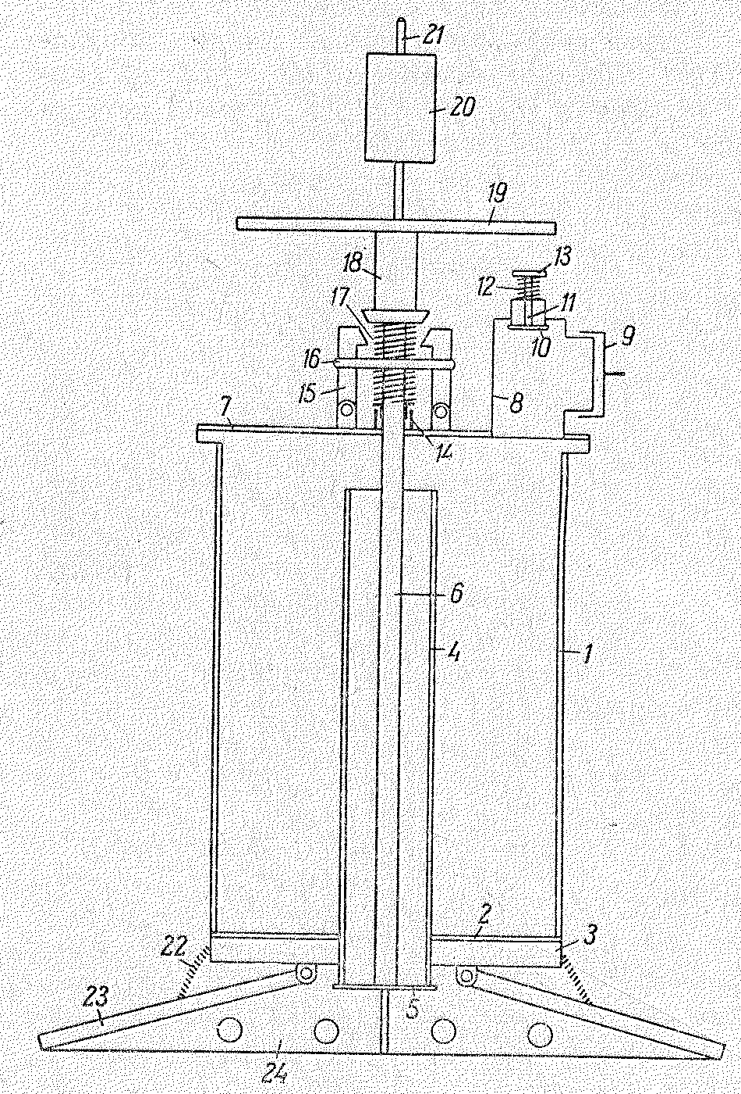

Рис. 2. Схема устройства прибора.
1 — приемная камера; 2 — дно камеры; 3 — груз; 4 — всасывающая трубка; 5 — центральный клапан; 6 — стержень центрального клапана; 7 — крышка цилиндра; 8 — коробка воздушного клапана; 9 — крышка сливного отверстия; 10 — воздушный клапан; 11 — стержень воздушного клапана; 12 — пружина; 13 — шайба; 14 — сальник; 15 — защелка; 16 — резиновое кольцо, поджимающее защелки; 17 — пружина; 18 — грибок; 19— грузовой диск; 20 — посыльный груз; 21 —тросик; 22 — пружина; 23 — опорное ребро; 24 — парусиновый зонт.

Всасывающая сила прибора зависит от глубины взятия пробы. Она достаточно велика, так как уже на глубине около 1,5 м прибор захватывает таких крупных моллюсков, как беззубки.
Описываемый прибор успешно использовался при обследовании нерестилищ ряпушки зимой. Изучаемые участки водоема разбивались на квадраты. Величина каждого улова естественно зависела от плотности откладки икры на нерестилище. В некоторых пробах были найдены, например, до 7 икринок (28 икринок на 1 м²). Цифры уловов затем перечислялись на площадь всего обследованного участка. Время, необходимое для взятия одной пробы из готовой проруби, составляет 1.5—2.0 мин.
Прибор хорошо работает как на твердых, так и на заиленных грунтах, причем количество захваченного ила бывает сравнительно с драгирующими орудиями небольшим, так как он снимается с не большой площади. Отмыть его через сито не представляет никаких затруднений. Другое положительное качество прибора заключается в том, что он в пределах облова захватывает все, что находится над грунтом, на грунте и в верхних слоях ила. Так, в пробах наряду с икрой ряпушки можно найти олигохет, личинок хирономид, пиявок, их коконы, моллюсков и их пустые раковины, водных клещей, циклопов и другой зимующий планктон.
Таким образом, этот прибор с успехом может быть применен не только для сбора донной икры рыб, но и для разнообразных гидробиологических исследований.

Контрольные вопросы.
- Для чего используют метод квадратов?
- В чем сущность метода квадратов?
- Какие устройства применяют для поиска нерестилищ и лова икры зимой?
- В чем их недостаток?
- Как устроен прибор А.Г.Поддубного для учета икры рыб?
- В чем заключается работа прибора А.Г.Поддубного?
- Что еще кроме икры рыб можно учитывать этим прибором?
- Каковы преимущества прибора А.Г.Поддубного?

